绘 本 推 荐
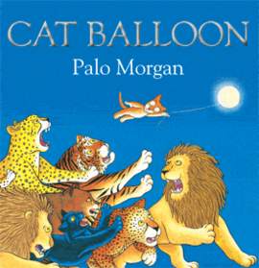
中文书名：《猫咪气球》
英文书名：Cat Balloon
作 者：Palo Morgan
出 版 社：Fremantle Press
代理公司：ANA
出版日期：2009年
页 码：32页
年 龄：3-5

内容简介：

这是一个关于月亮的美丽传说，也是一只小小猫咪的惊人尝试……

很久很久以前，在一个被称作“梦幻岛”的地方居住着猫科家族的1000个成员。他们过着安逸的生活，享受着香甜的蜂蜜和牛奶，日复一日迎接着从海上浮现的月亮。突然有一天，一只叫做“气球”的小猫咪决定飞到月亮上。这让大家着实吃了一惊。因为，“猫咪是不可以飞翔的”……

不顾朋友们的劝告，气球开始了自己的尝试。在数次失败之后，他终于成功了。扯着月亮尾巴的猫咪气球跟着月亮飞上了遥远的银河。于是，每当我们仰望夜空时，不要惊诧于突然出现在月亮上那张喜庆的猫脸，也不要对猫咪们的仰天长鸣感到奇怪，因为这一切仅仅是猫咪气球创造的美丽传说！

内文图画：
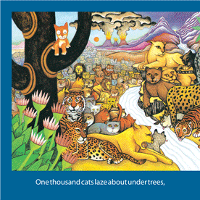

作者简介：

帕罗·摩甘（Mem Fox）来自澳洲西部，从小在采金区长大的他，后来成为了一名教师。除了这部绘本之外，他的其他代表作还有《鳄鱼蛋糕》（Crocodile Cake）。

媒体评价：

“……节奏轻快明晰的故事，与动态、鲜艳的插画极好地结合在了一起。”
---- Sally R. Dow, Ossining Public Library, NY

谢谢您的阅读！
请将回馈信息发至：黄家坤
安德鲁﹒纳伯格联合国际有限公司北京代表处
北京市海淀区中关村大街甲59号中国人民大学文化大厦1705室， 邮编：100872
电 话：010-82509406
传 真：010-82504200
Email：Jhuang@nurnberg.com.cn
网 站：Http://www.nurnberg.com.cn

